Trajectoires électroniques dans un atome Traitement du rayonnement Zeeman
Le champ magnétique régnant à la surface du soleil est un des paramètres qui influent sur l'activité solaire (instabilités, jets de plasma, etc.). Il est donc nécessaire de caractériser au mieux celui-ci.
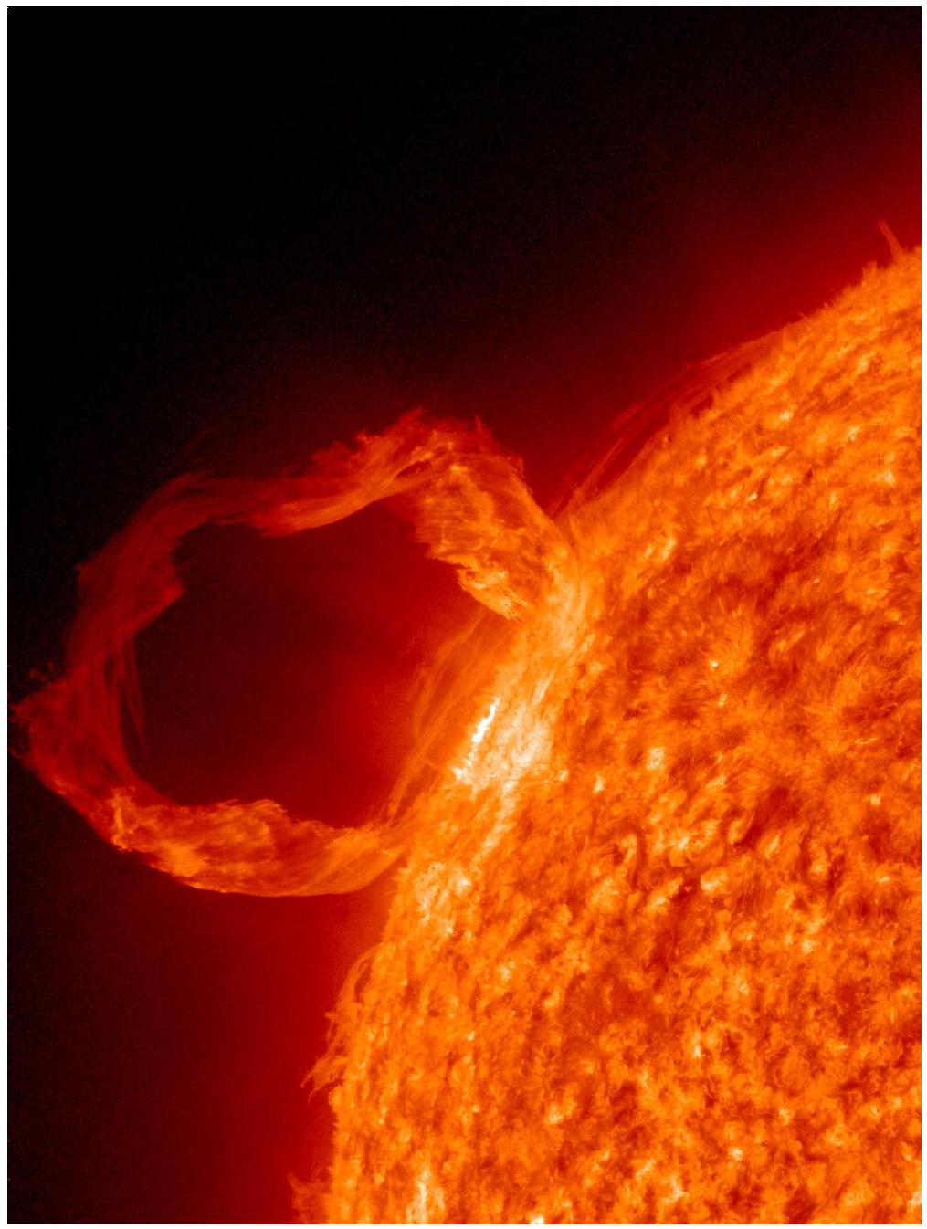
Figure 1 Jet de plasma soumis au champ magnétique solaire (image $NASA/SDO/AIA$ )
Dans les parties I et II, on détermine l'effet d'un champ magnétique sur les trajectoires électroniques au sein des atomes (effet Zeeman), puis dans la partie III on s'intéresse aux ondes électromagnétiques produites par de tels systèmes et sur la façon de les caractériser. La partie III est dans une large mesure indépendante des deux premières.
Les données sont regroupées en fin d'énoncé. Les résultats numériques seront donnés avec un nombre de chiffres significatifs compatible avec celui utilisé pour les données.
I Atome isolé
On s'intéresse au mouvement d'un électron d'un atome, supposé ponctuel, de masse $m$ et de charge $−e$, étudié dans un référentiel $R=(Oxyz)$ galiléen. On note $M$ la position de cet électron et on pose $\vec{OM}=r{\vec{e}}_{r}$.
Dans une première approche, on suppose que la force qui s'exerce sur l'électron se réduit à la force électrostatique exercée par le noyau, de type
$$\vec{F}=−\frac{k}{r^{2}}{\vec{e}}_{r}$$
Le noyau, de masse très supérieure à la masse des électrons, pourra être considéré comme fixe à l'origine du référentiel $R$.
I. $A$ - Donner l'expression de $k$ dans le cas particulier de l'atome d'hydrogène.
$I.B$ - Montrer, pour $k$ quelconque, que le mouvement est plan. On supposera par la suite que ce plan coïncide avec Oxy.
I. $C$ - Montrer qu'une trajectoire circulaire de rayon $a$ est possible et déterminer l'expression de la vitesse angulaire (ou pulsation) $ω_{0}$ de l'électron pour cette trajectoire circulaire. On exprimera $ω_{0}$ en fonction de $a,m$ et $k$.
$I.D$ - Pour un atome d'hydrogène, donner l'ordre de grandeur de $a$ et en déduire l'ordre de grandeur de $ω_{0}$ dans ce modèle.
On admettra par la suite que l'ordre de grandeur de $ω_{0}$ est ${10}^{16}rad⋅s^{−1}$.
II Atome placé dans un champ magnétique extérieur
On suppose désormais que l'atome est placé dans le champ magnétique extérieur ${\vec{B}}_{1}=B_{1}{\vec{e}}_{z}$ et on s'intéresse à la modification, sous l'effet de ce champ magnétique, du mouvement de l'électron. Pour les applications numériques, on considèrera que l'ordre de grandeur de $B_{1}$ ne dépasse pas la dizaine de Tesla. Le référentiel $R=(Oxyz)$ est toujours supposé galiléen.
II.A - Mise en équation
II.A.1) En notant toujours $\vec{F}$ la force exercée par le noyau sur l'électron, $\vec{a}$ et $\vec{v}$ respectivement l'accélération et la vitesse de l'électron par rapport à $R$, déterminer la relation entre $\vec{a},\vec{F},\vec{v},{\vec{ω}}_{1}=e{\vec{B}}_{1}/m$ et $m$.
II.A.2) Préciser, en justifiant le raisonnement, la dimension de $ω_{1}$ et déterminer l'ordre de grandeur maximal de $ω_{1}/ω_{0}$.
II.B - Étude générale
On introduit un référentiel $R^{′}$ en rotation à la vitesse angulaire $\vec{ω}=ω{\vec{e}}_{z}$ uniforme. On note ${\vec{e}}_{x}^{′},{\vec{e}}_{y}^{′}$ et ${\vec{e}}_{z}^{′}$ les vecteurs unitaires liés à $R^{′}$, en rotation à $\vec{ω}$ par rapport à $R$. On suppose qu'à $t=0$ les deux référentiels $R$ et $R^{′}$ coïncident et qu'à tout instant ${\vec{e}}_{z}^{′}={\vec{e}}_{z}$.
Pour un point $M$ quelconque, on désigne respectivement par $\vec{v}$ et ${\vec{v}}^{′}$ les vitesses du point $M$ par rapport aux référentiels $R$ et $R^{′}$ et par $\vec{a}$ et ${\vec{a}}^{′}$ les accélérations du point $M$ par rapport aux mêmes référentiels. Pour un vecteur $\vec{U}$ quelconque, on note ${\left(\frac{d\vec{U}}{dt}\right)}_{R}$ et ${\left(\frac{d\vec{U}}{dt}\right)}_{R^{′}}$ les dérivées de $\vec{U}$ dans les référentiels $R$ et $R^{′}$.
II.B.1) Déterminer la projection des vecteurs ${\vec{e}}_{x}^{′}$ et ${\vec{e}}_{y}^{′}$ sur la base des vecteurs ${\vec{e}}_{x}$ et ${\vec{e}}_{y}$.
II.B.2) En déduire l'expression de ${\left(\frac{d{\vec{e}}_{x}^{′}}{dt}\right)}_{R}$ en fonction de $\vec{ω}$ et ${\vec{e}}_{x}^{′}$ uniquement, ainsi que l'expression de ${\left(\frac{d{\vec{e}}_{y}^{′}}{dt}\right)}_{R}$ en fonction de $\vec{ω}$ et ${\vec{e}}_{y}^{′}$.
II.B.3) Déterminer l'expression de $\vec{v}$ en fonction de ${\vec{v}}^{′},\vec{ω}$ et $\vec{OM}$.
II.B.4) Déterminer l'expression de $\vec{a}$ en fonction de ${\vec{a}}^{′},{\vec{v}}^{′},\vec{ω}$ et $\vec{OM}$.
II.B.5) Montrer que pour une valeur particulière ${\vec{ω}}_{L}$ de $\vec{ω}$, on a :
$${\vec{a}}^{′}=\frac{\vec{F}}{m}+{\vec{ω}}_{L}∧\left({\vec{ω}}_{L}∧\vec{OM}\right)$$
et préciser l'expression de ${\vec{ω}}_{L}$ (pulsation de Larmor) en fonction de ${\vec{ω}}_{1}$.
II.B.6) On admet que la force $\vec{F}$ conduit, en l'absence de champ magnétique $\vec{B}$, à des trajectoires électroniques circulaires de pulsation $ω_{0}$ dans $R$. En déduire que le terme ${\vec{ω}}_{L}∧\left({\vec{ω}}_{L}∧\vec{OM}\right)$ est négligeable devant le terme $\vec{F}/m$ et écrire l'équation différentielle approchée vérifiée par ${\vec{a}}^{′}$. Commenter.
II.B.7) On considère les trajectoires circulaires dans le référentiel $R^{′}$ qui sont contenues dans un plan orthogonal au champ magnétique ${\vec{B}}_{1}$. Montrer que le résultat précédent permet de prédire l'existence, dans $R$, de mouvements circulaires de sens opposés et de pulsations $ω_{+}$et $ω_{−}$(on choisira $ω_{+}>ω_{−}>0$ ) et donner l'expression de ces pulsations en fonction de $ω_{0}$ et $ω_{1}$. Représenter dans le plan $0xy$ ces trajectoires en précisant dans chaque cas les sens de parcours.
II.B.8) On considère les trajectoires circulaires dans le référentiel $R^{′}$ qui sont contenues dans un plan contenant le champ magnétique ${\vec{B}}_{1}$ (on peut par exemple prendre des trajectoires dans le plan $Ox^{′}z^{′}$ ). On note $a$ le rayon de la trajectoire. Déterminer l'expression des coordonnées $x^{′}(t)$ et $z^{′}(t)$ en fonction de $a$ et $ω_{0}$. Montrer que, dans $R$, le mouvement peut se voir comme la superposition d'un mouvement sinusoïdal selon $Oz$ et de deux mouvements circulaires dans le plan $Oxy$, dont on précisera les caractéristiques.
II.B.9) On considère enfin le cas d'une trajectoire circulaire dans $R^{′}$ dans un plan dont la normale fait avec l'axe $Oz^{′}$ un angle $α$ quelconque. Décrire qualitativement l'évolution, dans le référentiel $R$, du plan de la trajectoire et préciser en particulier la surface décrite par le vecteur ${\vec{L}}^{′}(O)=\vec{OM}∧m{\vec{v}}^{′}$. Montrer que dans le cas du mouvement circulaire quelconque dans $R^{′}$, on peut toujours décomposer le mouvement dans $R$ en deux mouvement circulaires et un mouvement rectiligne de pulsations différentes que l'on précisera.
II.C - Aspect énergétique
Dans cette sous partie, on se place dans le référentiel $R$ galiléen et on considère que l'électron soumis à la force $\vec{F}$ et placé éventuellement dans le champ magnétique ${\vec{B}}_{1}$ a une trajectoire circulaire dans le plan $Oxy$ à la pulsation $ω$ (à priori ici quelconque).
II.C.1) Variation d'énergie mécanique
a) Déterminer l'expression de l'énergie potentielle $E_{p}$ associée à la force $\vec{F}$.
b) En déduire l'expression de l'énergie $E=E_{c}+E_{p}$ de l'électron dans le cas particulier du mouvement circulaire de pulsation $ω$ en fonction de $m,ω$ et $k$.
c) On considère l'évolution de la trajectoire d'un électron entre une rotation circulaire uniforme à $ω_{0}$ dans le plan $Oxy$ en l'absence de champ magnétique et une rotation circulaire uniforme à $ω_{+}=ω_{0}+ω_{1}/2$ dans le plan Oxy en présence du champ magnétique ${\vec{B}}_{1}$. On suppose $ω_{1}≪ω_{0}$. Calculer l'expression approchée de la variation relative $ΔE/E$ de l'énergie $E$ entre ces deux états. On exprimera le résultat en fonction $ω_{0}$ et $ω_{1}$ uniquement.
d) Cette variation d'énergie peut-elle avoir été causée par la force due au champ magnétique ? Justifier brièvement.
e) Proposer une explication qualitative des causes de cette variation d'énergie.
II.C.2) Étude du régime transitoire
On s'intéresse ici à l'évolution du champ magnétique dans lequel est placé l'atome. On note $\vec{B}=B(t){\vec{e}}_{z}$ la valeur instantanée du champ magnétique, $B(t)$ variant de 0 à $B_{1}$. On considère que ce champ est uniforme. On cherche l'expression du potentiel vecteur $\vec{A}$ duquel dérive le champ magnétique. On se place en coordonnées cylindriques d'axe $Oz$ (cf figure 6) et on impose, d'une part la nullité du potentiel sur l'axe et d'autre part, la relation de jauge de Coulomb $div\vec{A}=\vec{0}$.
a) Préciser les dépendances en cordonnées de chaque composante du potentiel vecteur.
b) Déterminer l'expression de $\vec{A}$.
On suppose que l'établissement du champ magnétique $B$ est suffisamment lent pour que l'évolution de la trajectoire d'un électron sur une période soit faible et que l'on puisse considérer celle-ci quasi circulaire. On supposera de même que le moment cinétique en $O$ de l'électron varie peu lors de l'établissement du champ, de sorte qu'on pourra à tout instant le confondre avec le moment cinétique initial.
c) Montrer que la quantité $rv$ peut alors être considérée constante. On notera $C$ cette valeur.
d) Déterminer le travail infinitésimal reçu par un électron pendant $dt$ lors de l'établissement du champ magnétique, dû aux forces autres que l'attraction électrostatique exercée par l'atome.
e) En déduire l'expression du travail total $W$ de ces forces lors de l'établissement du champ et exprimer $W$ en fonction de $e,C$ et $B_{1}$.
f) Comparer l'expression de $W$ à la variation $ΔE$ d'énergie mécanique obtenue précédemment. Commenter.
III Étude des ondes électromagnétiques émises
III.A - Structure de l'onde émise
On s'intéresse dans cette partie aux ondes électromagnétiques émises par un système constitué d'une particule fixe de charge $e$, placée à l'origine $O$ du référentiel d'étude et d'une particule mobile de charge $−e$ placée en $M$. On suppose que les coordonnées du point $M$ sont de la forme :
$$\left\{\begin{matrix}x(t)=acos⁡\left(ω_{+}t\right)+bcos⁡\left(ω_{−}t\right) \\ y(t)=asin⁡\left(ω_{+}t\right)−bsin⁡\left(ω_{−}t\right) \\ z(t)=ccos⁡(ωt)\end{matrix}\right.$$
avec $ω_{+}=ω+ω_{1}/2$ et $ω_{−}=ω−ω_{1}/2$.
On donne de plus, pour un dipôle électrique $\vec{p}(t)$ variable placé en $O$, l'expression du champ électromagnétique créé par ce dipôle à l'instant $t$ en un point $M$ «très éloigné» du dipôle :
$$\vec{E}(M,t)=\frac{K}{r^{5}}\left({\left(\frac{d^{2}\vec{p}}{dt^{2}}\right)}_{t−r/c}∧\vec{OM}\right)∧\vec{OM}, \vec{B}=\frac{{\vec{e}}_{r}∧\vec{E}}{c}$$
avec $K$ constant, $\vec{OM}=r{\vec{e}}_{r}$ et où la notation ${\left(\frac{d^{2}\vec{p}}{dt^{2}}\right)}_{t−r/c}$ signifie que la dérivée doit être estimée à l'instant $t−r/c$.
Enfin on introduit les vecteurs unitaires ${\vec{e}}_{+}(t)=cos⁡\left(ω_{+}t\right){\vec{e}}_{x}+sin⁡\left(ω_{+}t\right){\vec{e}}_{y}$ et ${\vec{e}}_{−}(t)=cos⁡\left(ω_{−}t\right){\vec{e}}_{x}−sin⁡\left(ω_{−}t\right){\vec{e}}_{y}$.
III.A.1) On considère un dipôle de direction fixe $\vec{p}=p(t){\vec{e}}_{z}$. Déterminer l'expression du champ électrique créé par ce dipôle en un point $M$ quelconque en fonction des coordonnées sphériques relatives à $M$ (cf figure 7).
III.A.2) Proposer une interprétation qualitative du terme $t−r/c$.
III.A.3) Montrer à l'aide de schémas que le système des deux charges précédemment défini peut être vu comme la superposition de deux dipôles de norme constante tournant en sens opposés dans un plan $P_{1}$ et d'un dipôle oscillant de manière harmonique orthogonalement à $P_{1}$. Préciser le plan $P_{1}$.
III.A.4) On prend un point $M_{1}$ de l'axe $Ox$ situé à grande distance de $O$. Déterminer l'expression du champ électrique rayonné par le système des charges au niveau du point $M_{1}$. On exprimera le champ en fonction de $K$, $e,r,a,b,c,ω,ω_{+},ω_{−},cos⁡(ω(t−r/c)),sin⁡\left(ω_{+}(t−r/c)\right)$ et $sin⁡\left(ω_{−}(t−r/c)\right)$. Montrer que ce champ peut être vu comme la superposition de trois champs de polarisations rectilignes et de pulsations différentes et préciser sur un schéma.
III.A.5) On prend maintenant un point $M_{2}$ de l'axe $Oz$ situé à grande distance de $O$. Déterminer de même l'expression du champ électrique rayonné par le système des charges au niveau du point $M_{2}$. Montrer que ce champ peut être vu comme la superposition de deux champs polarisés circulairement de pulsations différentes. Préciser sur un schéma.
III.A.6) La figure 2 représente une partie du spectre d'émission pour un mélange d'atomes d'hydrogène (nombre de charge $Z=1$, nombre de masse $A=1$ ) et de deutérium (nombre de charge $Z=1$, nombre de masse $A=2$ ) placé dans un champ magnétique extérieur. La direction d'observation est perpendiculaire au champ magnétique. L'axe des ordonnées représente une grandeur proportionnelle à l'intensité. On observe deux groupes de trois raies d'émission, la différence d'intensité relative de ces raies est due à des effets dont on n'a pas tenu compte dans cette étude.
a) Expliquer qualitativement la présence de ces deux groupes.
b) On s'intéresse uniquement aux raies comprises entre les traits verticaux en pointillé. On note $λ_{0}$ la longueur d'onde émise en l'absence de champ magnétique et $Δλ$ l'écart maximal entre les raies émises en présence de champ magnétique. On a $Δλ≪λ_{0}$. Déterminer l'expression approchée de l'intensité $B_{1}$ du champ magnétique régnant au voisinage de l'atome émettant ce rayonnement en fonction de $m,e,λ_{0},Δλ$ et de la célérité des ondes électromagnétiques dans le vide $c$. Faire l'application numérique.
III.B - Étude d'un polarimètre
III.B.1) Paramètres de Stokes
Pour une onde électromagnétique plane progressive harmonique se propageant selon l'axe $Oz$ dans le sens des $z$ croissants, on donne en notation complexe
$$\underline{\vec{E}}=\left({\frac{A}{B} \atop \frac{B}{0}}\right)e^{i(ωt−kz)}$$
On définit de même quatre paramètres, appelés paramètres de Stokes par les relations : $I=\underline{AA^{∗}}+\underline{BB^{∗}}$, $Q={\underline{AA}}^{∗}−\underline{BB^{∗}},U=\underline{AB^{∗}}+\underline{A^{∗}}\underline{B},V=i\left({\underline{A}}^{∗}\underline{B}−\underline{AB^{∗}}\right)$.
a) On considère une onde polarisée rectilignement caractérisée par son amplitude $E_{0}$ et par l'angle $α$ entre l'axe $Ox$ et la direction du champ électrique. Déterminer l'expression des paramètres de Stokes relatifs à cette onde.
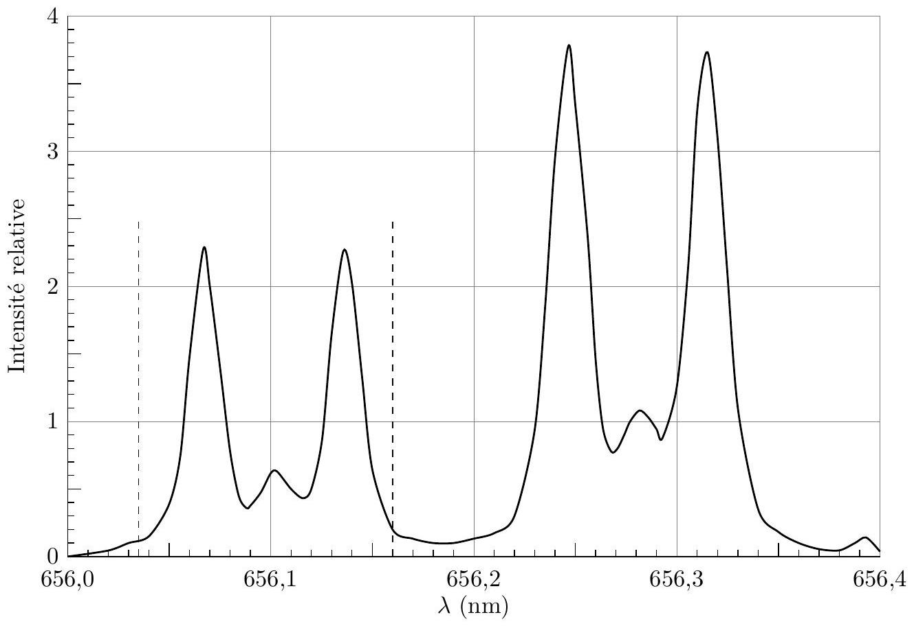
Figure 2 Spectre Zeeman d'un mélange hydrogène deutérium d'après C.C. Chu et J.D. Hey Contrib. Plasma Phys. 40(2000) 5-6, 597-606
b) Même question pour une onde d'amplitude $E_{0}$ de polarisation circulaire droite.
c) On donne enfin une onde dont les paramètres de Stokes sont les suivants : $I=E_{0}^{2},Q=0,U=0,V=E_{0}^{2}$. Déterminer les amplitudes complexes $\underline{A}$ et $\underline{B}$ de cette onde et déterminer sa polarisation.
On admettra par la suite que la donnée des quatre paramètres $I,Q,U,V$ permet systématiquement de faire cette détermination.
III.B.2) Dispositif à lames à retard
On considère un dispositif constitué de deux lames à retard $L_{1}$, $L_{2}$ et d'un polariseur $P$ tous orthogonaux à l'axe $Oz$. On étudie l'action de ce dispositif sur une onde électromagnétique plane progressive harmonique se propageant selon l'axe $Oz$ dans le sens des $z$ croissants, dont la notation complexe est toujours
$$\underline{\vec{E}}=\left(\begin{matrix}\underline{A} \\ \underline{B} \\ 0\end{matrix}\right)e^{i(ωt−kz)}$$
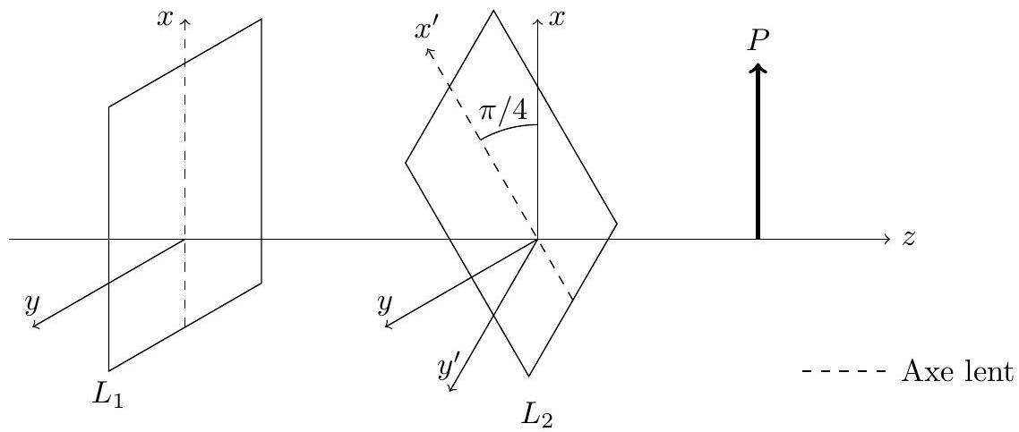
Figure 3
La lame $L_{1}$ (respectivement $L_{2}$ ) comporte un axe lent et un axe rapide, la propagation de la composante du champ électrique colinéaire à l'axe lent se faisant avec un retard de phase $φ_{1}$ (respectivement $φ_{2}$ ) par rapport à la composante colinéaire à l'axe rapide. Cette propagation s'effectue sans aucune atténuation. L'axe lent de $L_{1}$ est selon $Ox$, celui de $L_{2}$ fait un angle $β=+π/4$ avec l'axe $Ox$ et le polariseur a sa direction de polarisation colinéaire à $Ox$.
a) Déterminer dans la base ( ${\vec{e}}_{x},{\vec{e}}_{y},{\vec{e}}_{z}$ ), à un terme multiplicatif près, l'expression des coordonnées de ${\underline{\vec{E}}}_{1}$, amplitude complexe du champ en sortie de la lame $L_{1}$.
b) Déterminer de même dans la base ( ${\vec{e}}_{x}^{′},{\vec{e}}_{y}^{′},{\vec{e}}_{z}$ ) issue d'une rotation $π/4$ de la base ( ${\vec{e}}_{x},{\vec{e}}_{y},{\vec{e}}_{z}$ ), à un terme multiplicatif près, l'expression des coordonnées de ${\underline{\vec{E}}}_{2}$, amplitude complexe du champ en sortie de la lame $L_{2}$.
c) En déduire que l'intensité lumineuse en sortie de polariseur $I_{P}$ peut s'écrire :
$$I_{P}=K^{′}\left(I+Qcos⁡φ_{2}+\left(Usin⁡φ_{1}−Vcos⁡φ_{1}\right)sin⁡φ_{2}\right)$$
où $K^{′}$ est une constante que l'on ne cherchera pas à déterminer et où $I,Q,U$ et $V$ sont les paramètres de Stokes de l'onde incidente.
d) Donner les expressions de $I_{P}$ pour $\left(φ_{1},φ_{2}\right)$ prenant les couples de valeurs suivantes : $(0,0),(0,π),(0,π/2)$, $(0,3π/2),(π/2,π/2)$ et $(π/2,3π/2)$.
III.C - Application
III.C.1) Résolution spectrale et polarisation
On donne figure 4 les spectres des rayonnements issus du polarimètre pour les configurations $I,I+V$ et $I−V$ (axe vertical vers le bas). Justifier l'allure de la figure obtenue. Quel est l'intérêt du polarimètre dans l'étude spectrale du rayonnement mis en évidence ici?
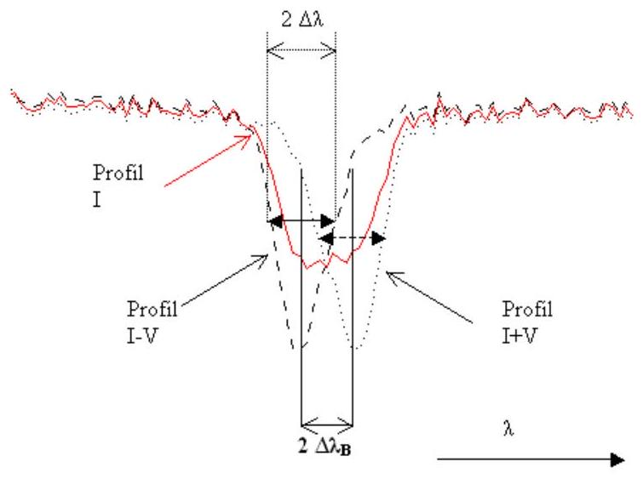
Figure 4
III.C.2) Orientation du champ ${\vec{B}}_{1}$
Dans une configuration réelle, le champ magnétique ${\vec{B}}_{1}$ n'est ni parallèle, ni orthogonal à la direction de visée de l'étoile. On note $γ$ l'angle entre ${\vec{B}}_{1}$ et cette direction (cf figure 5 ).
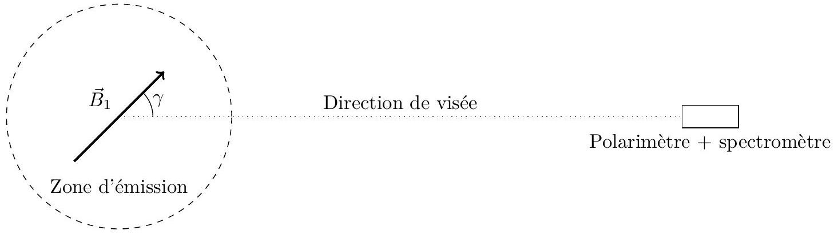
Figure 5
On note $B_{1‖}=B_{1}cos⁡γ$ et $B_{1⊥}=B_{1}sin⁡γ$. Quels sont les réglages du polarimètre qui permettent, au niveau du rayonnement reçu, de s'affranchir de l'influence de $B_{1‖}$ ? Même question pour $B_{1⊥}$. En déduire un autre intérêt du polarimètre pour la caractérisation de champs magnétiques.
Données et notations
Dans tout le problème $i$ désigne le complexe tel que $i^{2}=−1$.
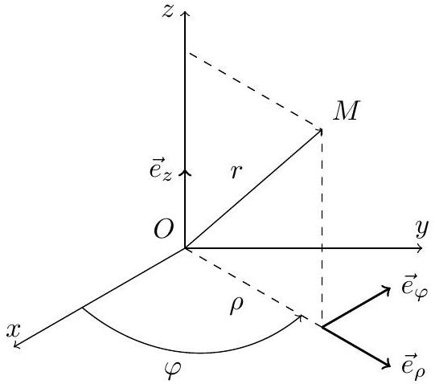
Figure 6 Coordonnées cylindriques
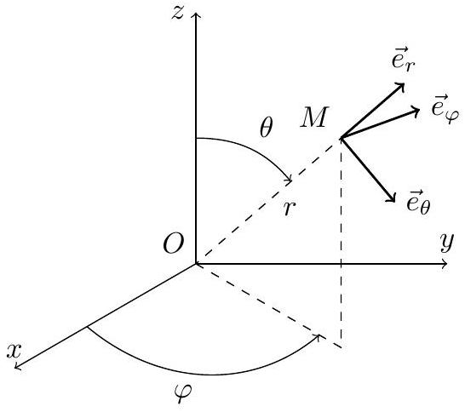
Figure 7 Coordonnées sphériques
Charge élémentaire
$$\begin{matrix} & e=1,60×{10}^{−19}C \\ & m=9,11×{10}^{−31} kg \\ & m_{p}=1,67×{10}^{−27} kg \\ & μ_{0}=4π{10}^{−7}H⋅{ m}^{−1} \\ & ε_{0}=8,85×{10}^{−12} F⋅{ m}^{−1} \\ & c=3,00×{10}^{8} m⋅{ s}^{−1}\end{matrix}$$
Masse d'un électron
Masse d'un proton
Perméabilité magnétique du vide
Permittivité diélectrique du vide
Célérité de la lumière dans le vide
Rotationnel en coordonnées cylindriques
$$\vec{rot}\vec{V}=\left(\frac{1}{ρ}\frac{∂V_{z}}{∂φ}−\frac{∂V_{φ}}{∂z}\right){\vec{e}}_{ρ}+\left(\frac{∂V_{ρ}}{∂z}−\frac{∂V_{z}}{∂ρ}\right){\vec{e}}_{φ}+\frac{1}{ρ}\left(\frac{∂\left(ρV_{φ}\right)}{∂ρ}−\frac{∂V_{ρ}}{∂φ}\right){\vec{e}}_{z}$$
Divergence en coordonnées cylindriques
$$div\vec{V}=\frac{1}{ρ}\frac{∂\left(ρV_{ρ}\right)}{∂ρ}+\frac{1}{ρ}\frac{∂V_{φ}}{∂φ}+\frac{∂V_{z}}{∂z}$$

